Муниципальное автономное общеобразовательное учреждение **«Коктюльская средняя общеобразовательная школа»**

**структурное подразделение д/сад  «Березка»**

627046, Тюменская область, Ялуторовский район, с. Коктюль, ул. Школьная 13, тел.8(34535) 96-197

[koktul_school@inbox.ru](mailto:koktul_school@inbox.ru)

**В преддверии праздника, 20 февраля в детском саду прошел утренник, посвященный Дню Защитника Отечества.**

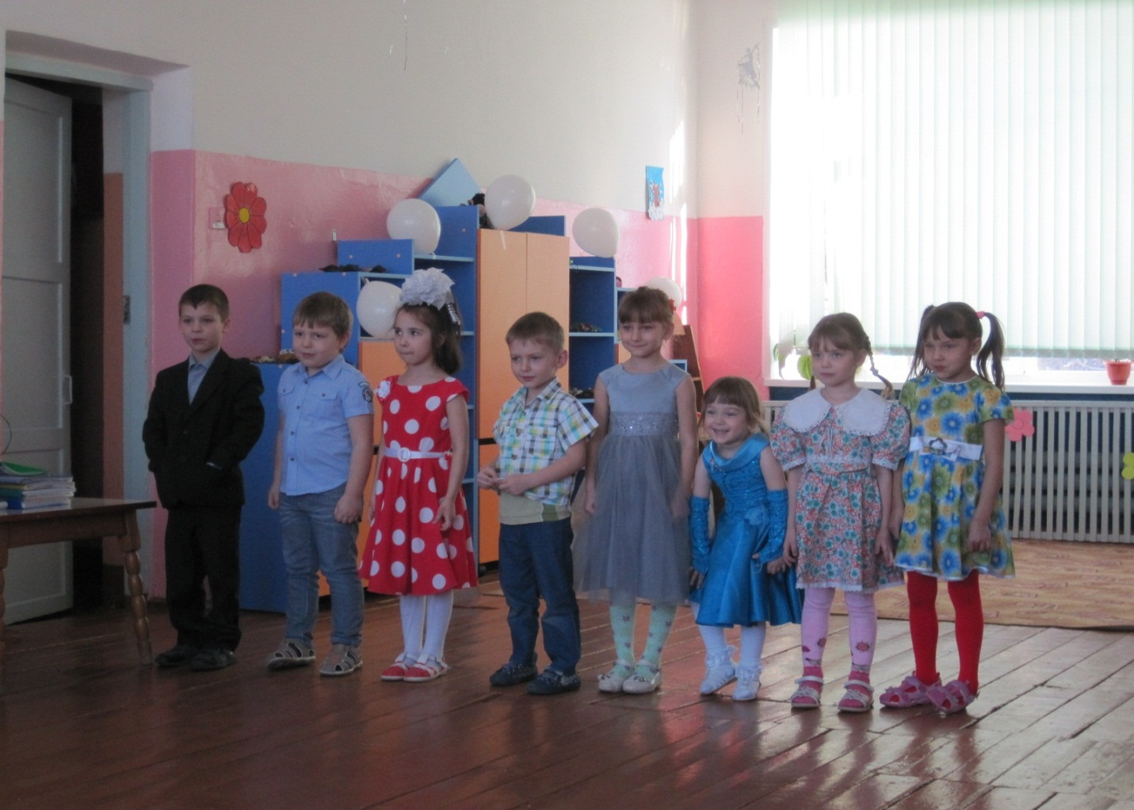

**Праздник есть у нас один.**

**Этот праздник – день мужчин,**

**День защитников, солдат.**

**В этот день пройдет парад!**

**Прочитаем поздравленье,**

**Сядем к папе на колени.**

**Много в армии мужчин,**

**А такой, как он – один!**

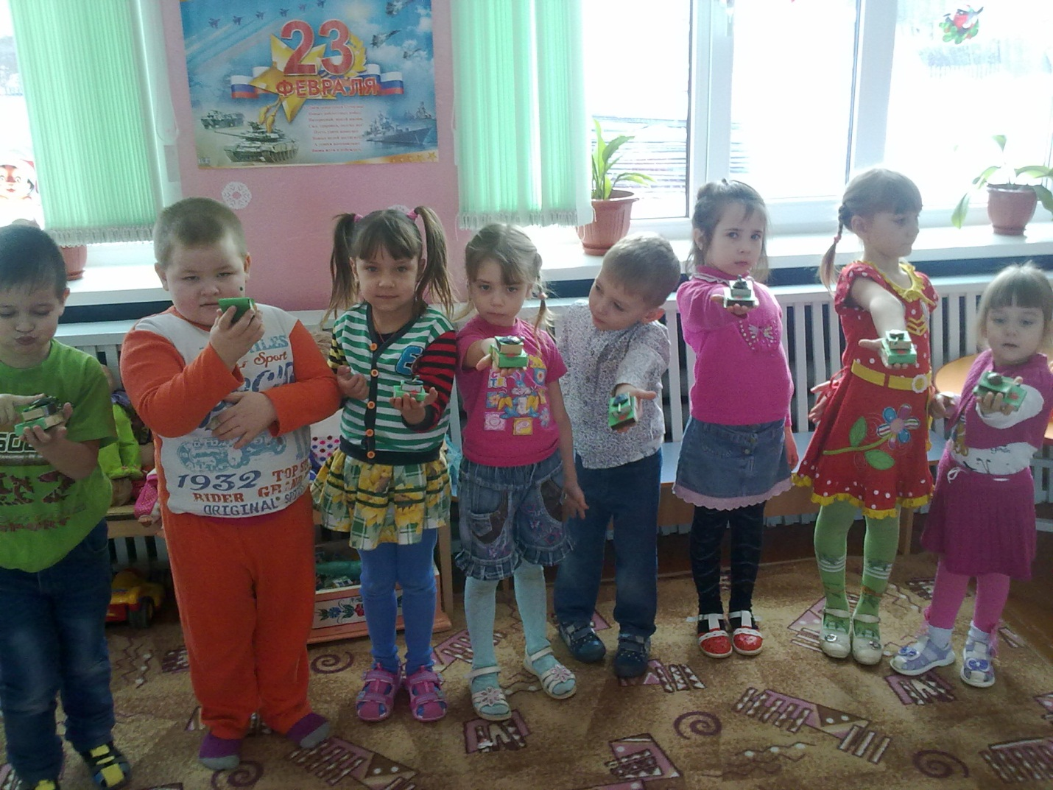

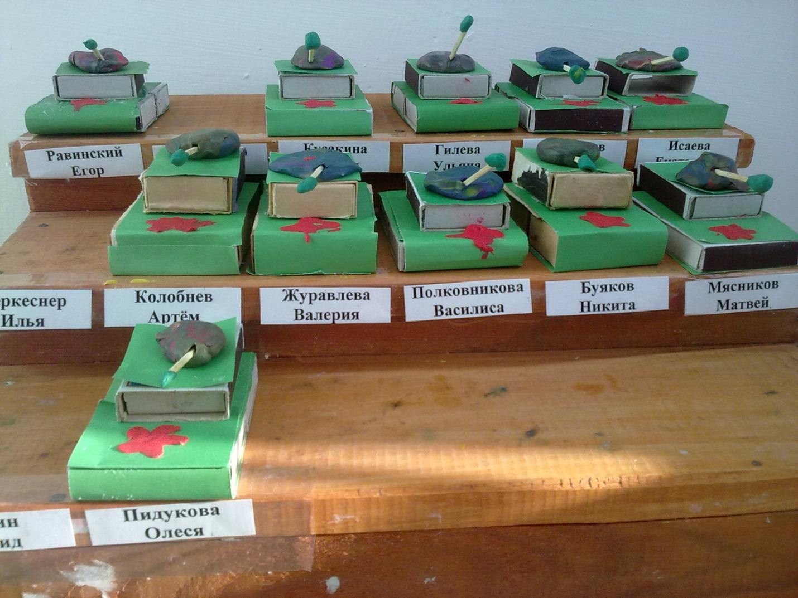А

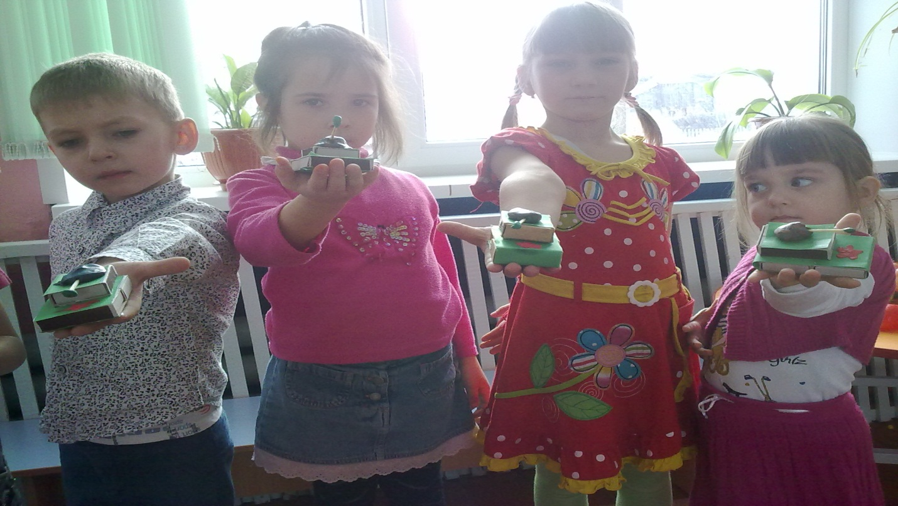

**Дети открыли праздник песней «Лучше папы друга нет!»**

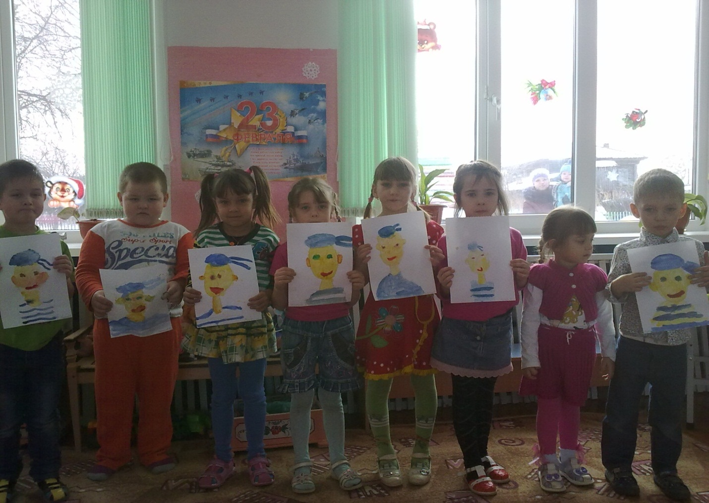

**За призовое место боролись 2 команды:**

**Команда: "Пилоты"**

**Наш девиз: «Только ввысь,**

**Крепче за штурвал держись!»**

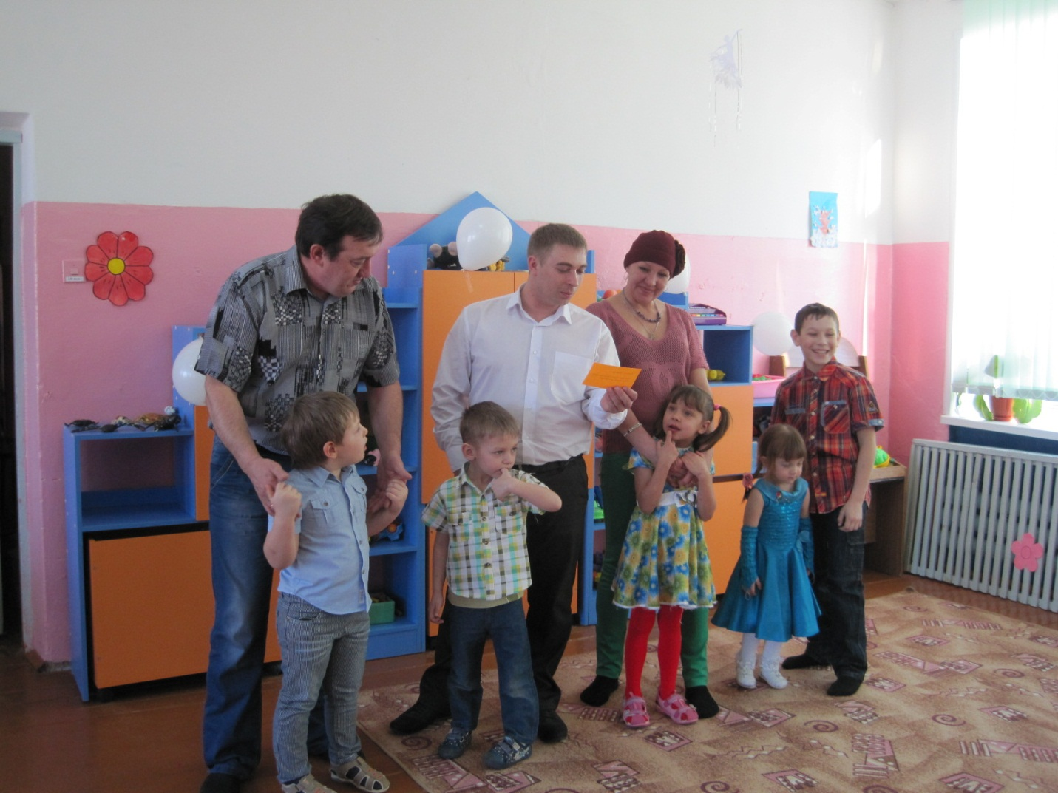

**Команда: « Моряки»**

**Наш девиз: «Друг за друга мы горой,**

**Таков обычай наш морской!»**

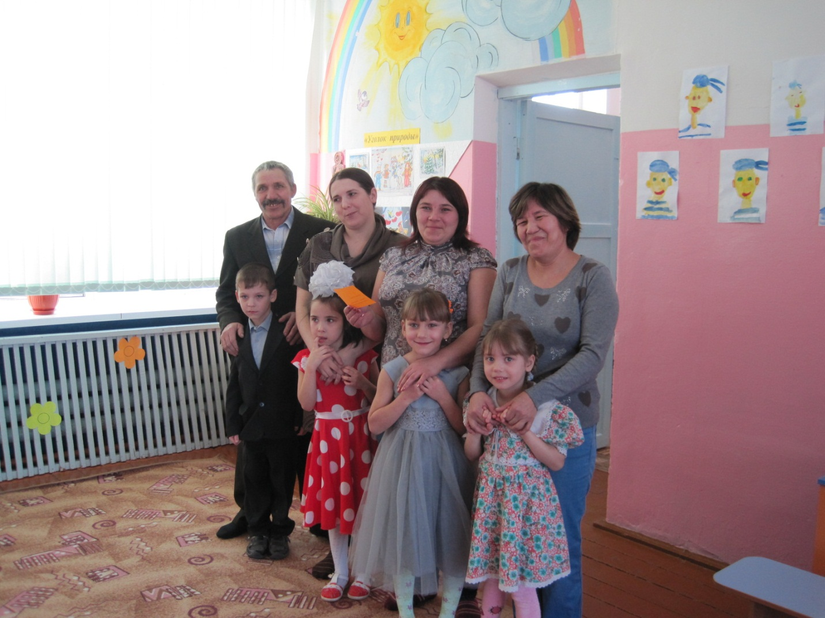

**Красный день календаря –  
23 февраля!  
Папу я спешу поздравить,  
Поздравления оставить.  
Папа, будь всегда здоровым,  
Сильным, ловким и весёлым!  
Поздравленья принимай  
И нас с мамой защищай!**

**Затем началось самое интересное – Веселые эстафеты!**

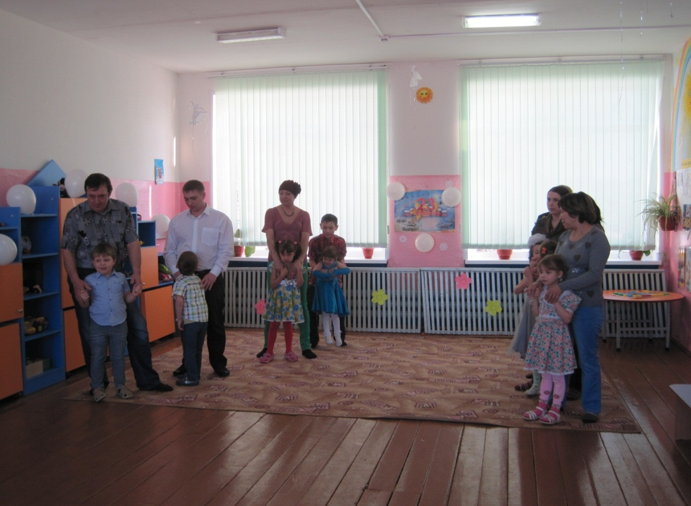

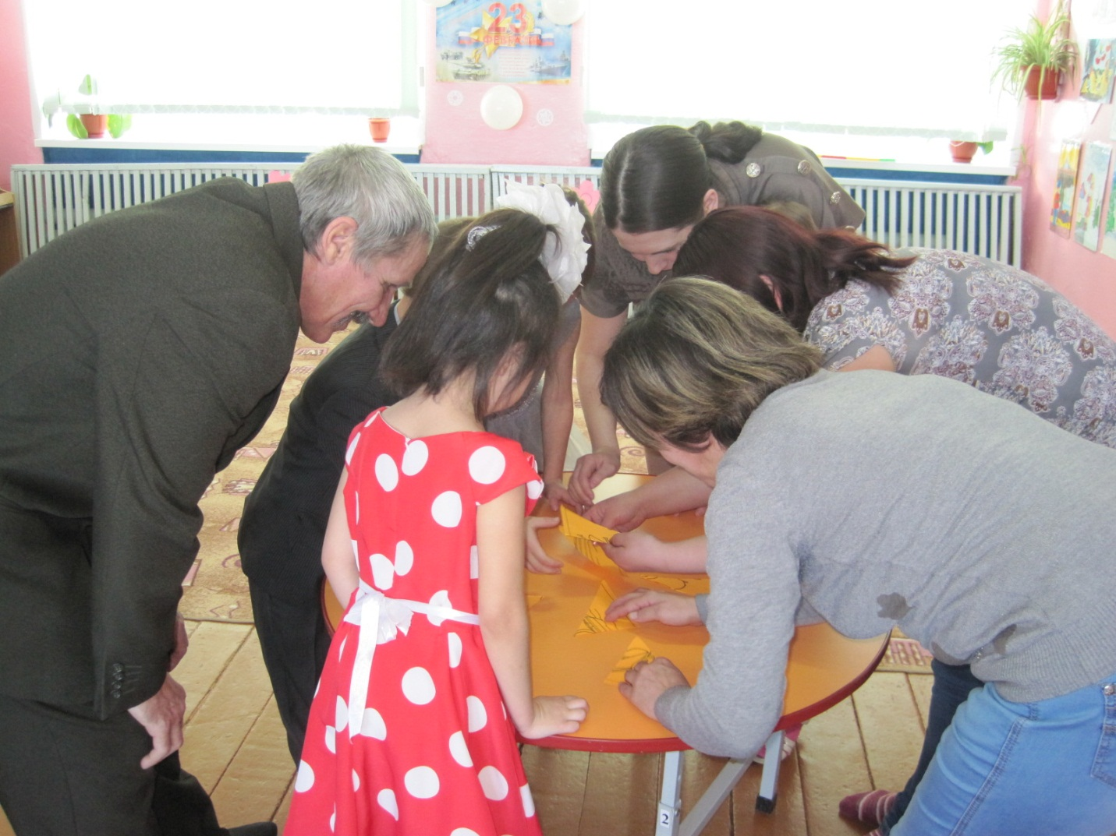

**Совместная работа коллектива, родителей и детей – это дальнейшее достижение вершин и побед в воспитании детей!**

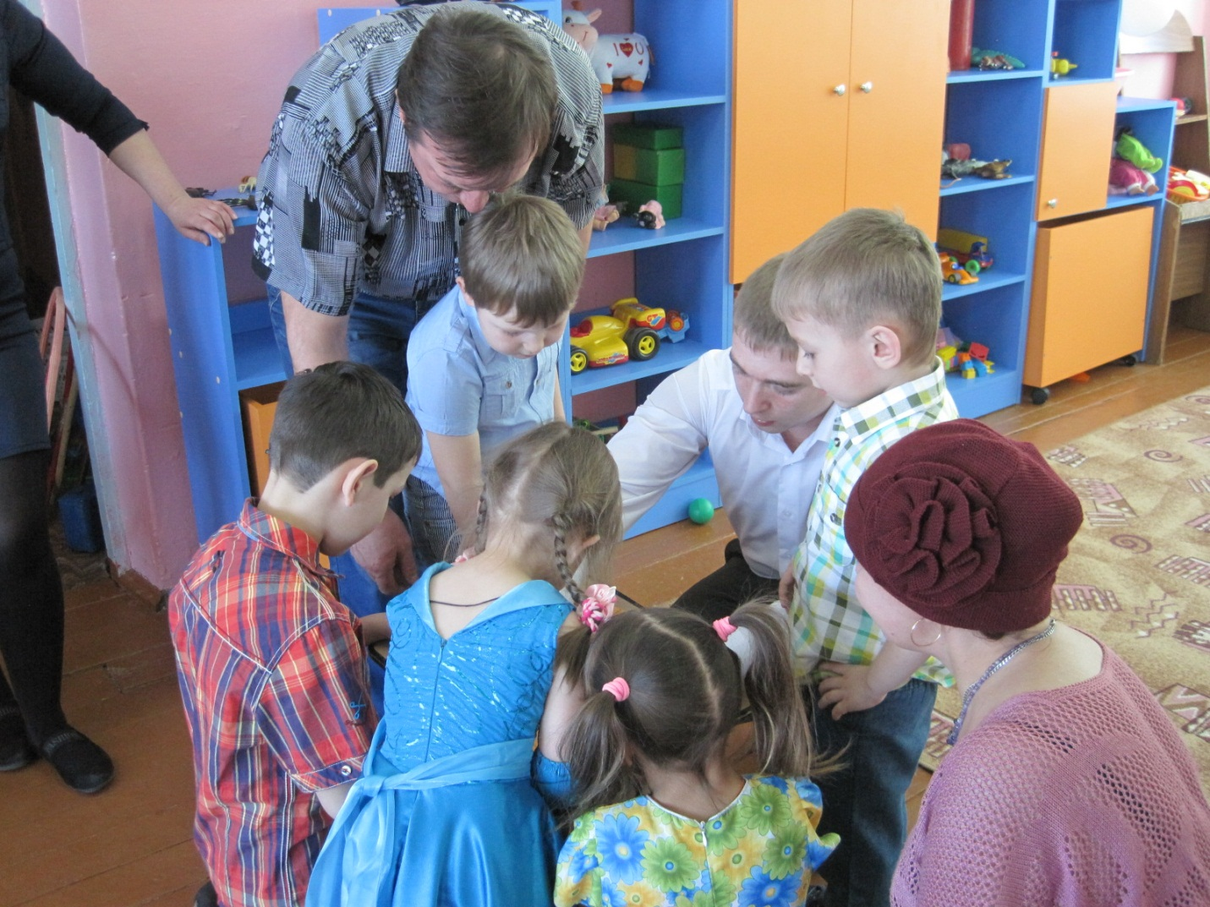

**В этот день в зале царила праздничная атмосфера:**

**звучала веселая музыка,**

**дети читали стихотворения,**

**раздавался детский смех!**

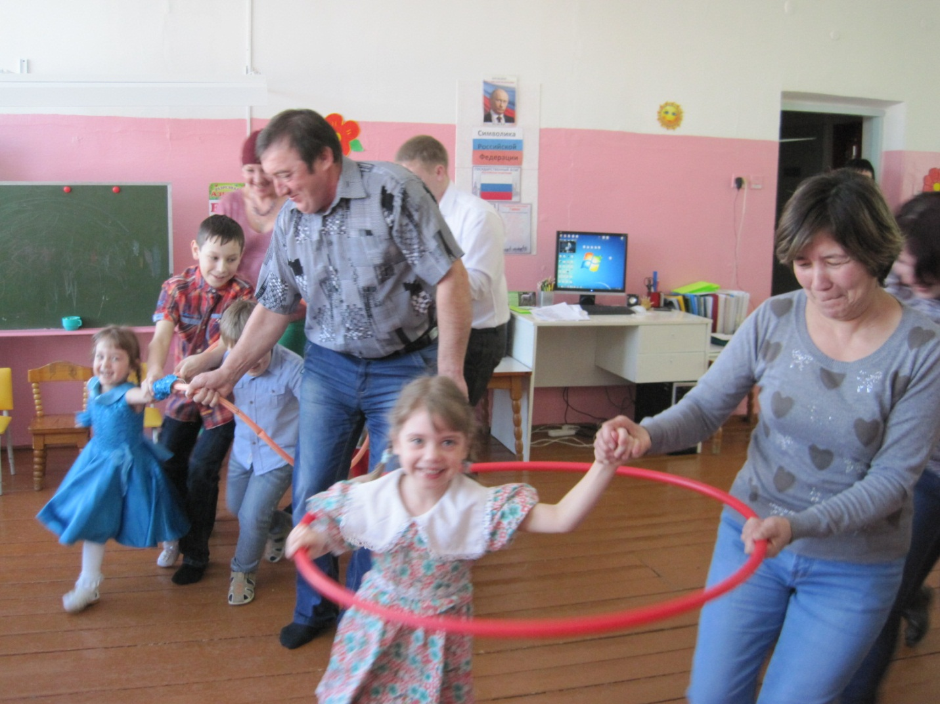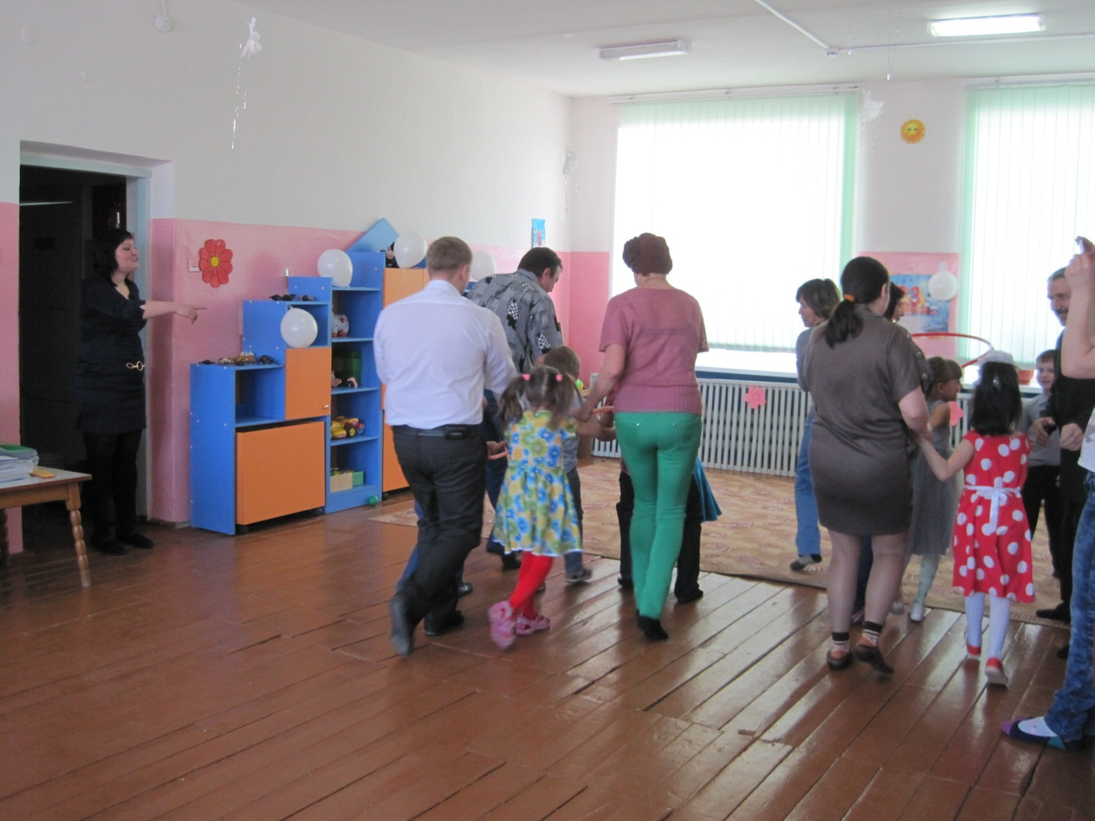

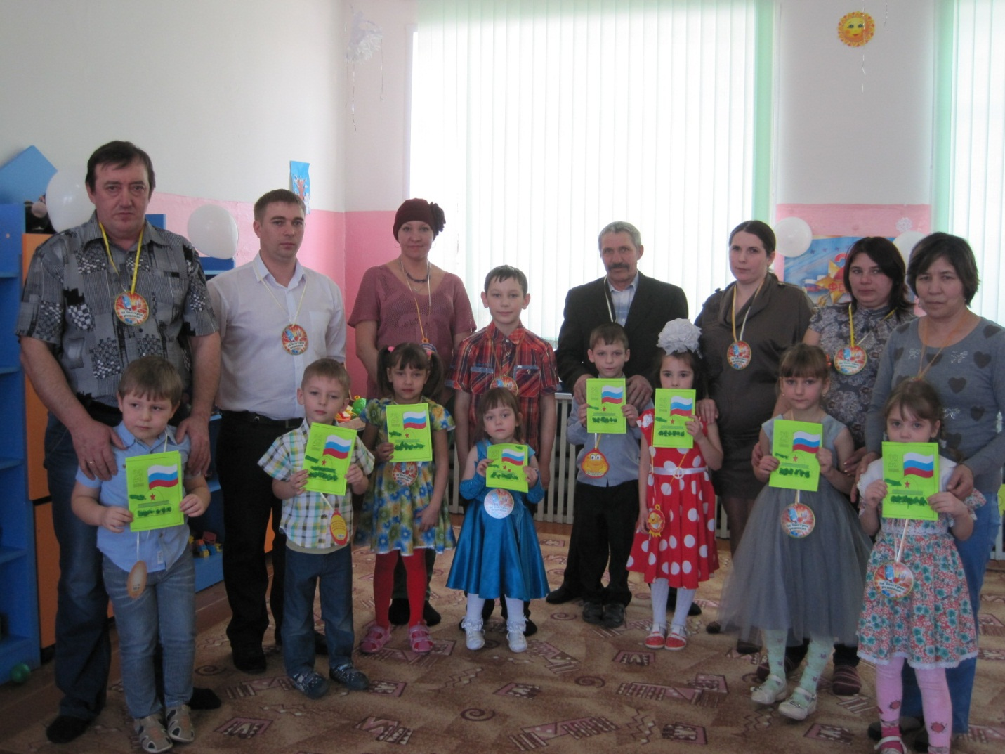

**После проведения спортивной эстафеты подведены итоги,**

**где, конечно победила ДРУЖБА!**

**Праздник завершился вручением открыток папам,**

**которые ребята сделали своими руками.**